УНИВЕРСИТЕТ ИТМО

Факультет программной инженерии и компьютерной техники

Направление подготовки 09.03.04 Программная инженерия

Дисциплина «Информационный системы и базы данных»

**Лабораторная работа №1**

*Вариант 75749*

Студент

*Кочнев Р. Д.*

*P33081*

Преподаватель

*Машина Е. А.*

Санкт-Петербург, 2023 г.

Описание задания

Для выполнения лабораторной работы №1 необходимо:

1. На основе предложенной предметной области (текста) составить ее описание. Из полученного описания выделить сущности, их атрибуты и связи.
2. Составить инфологическую модель.
3. Составить даталогическую модель. При описании типов данных для атрибутов должны использоваться типы из СУБД PostgreSQL.
4. Реализовать даталогическую модель в PostgreSQL. При описании и реализации даталогической модели должны учитываться ограничения целостности, которые характерны для полученной предметной области.
5. Заполнить созданные таблицы тестовыми данными.

Описание предметной области

Зажженный фонарик высветил на стенах глухого коридора очередную серию барельефов и несколько дверных проемов, заваленных в разной степени каменными обломками. Из одного доносился острый запах бензина, почти заглушая другой запах. Приглядевшись, мы обратили внимание, что обломков и прочего мусора там поменьше, причем создавалось впечатление, что проход расчистили совсем недавно. Сомнений не было -- путь к неведомому монстру лежал через эту дверь. Думаю, всякий поймет, что нам потребовалось изрядно потоптаться на пороге, прежде чем решиться войти.

*Люди находятся на какой-то локации, могут менять локации (переходить из одной в другую за время) Люди могут совершать действия с вещами определенной частью тела. Каждое место имеет свой запах*

Список сущностей

Стержневые:

* Место
* Действие
* Человек

Характеристические:

* Части тела
* Вещь
* Запах

Ассоциативные:

* Человек – место
* Человек – действие
* Действие-место

**Инфологическая модель (ER-диаграмма в расширенном виде - с атрибутами, ключами...).**

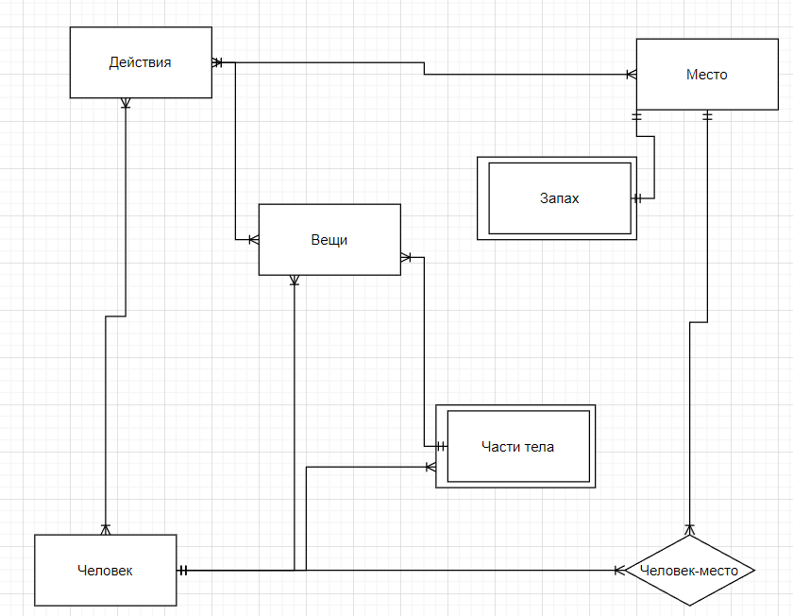

**Даталогическая модель (должна содержать типы атрибутов, вспомогательные таблицы для отображения связей "многие-ко-многим").**

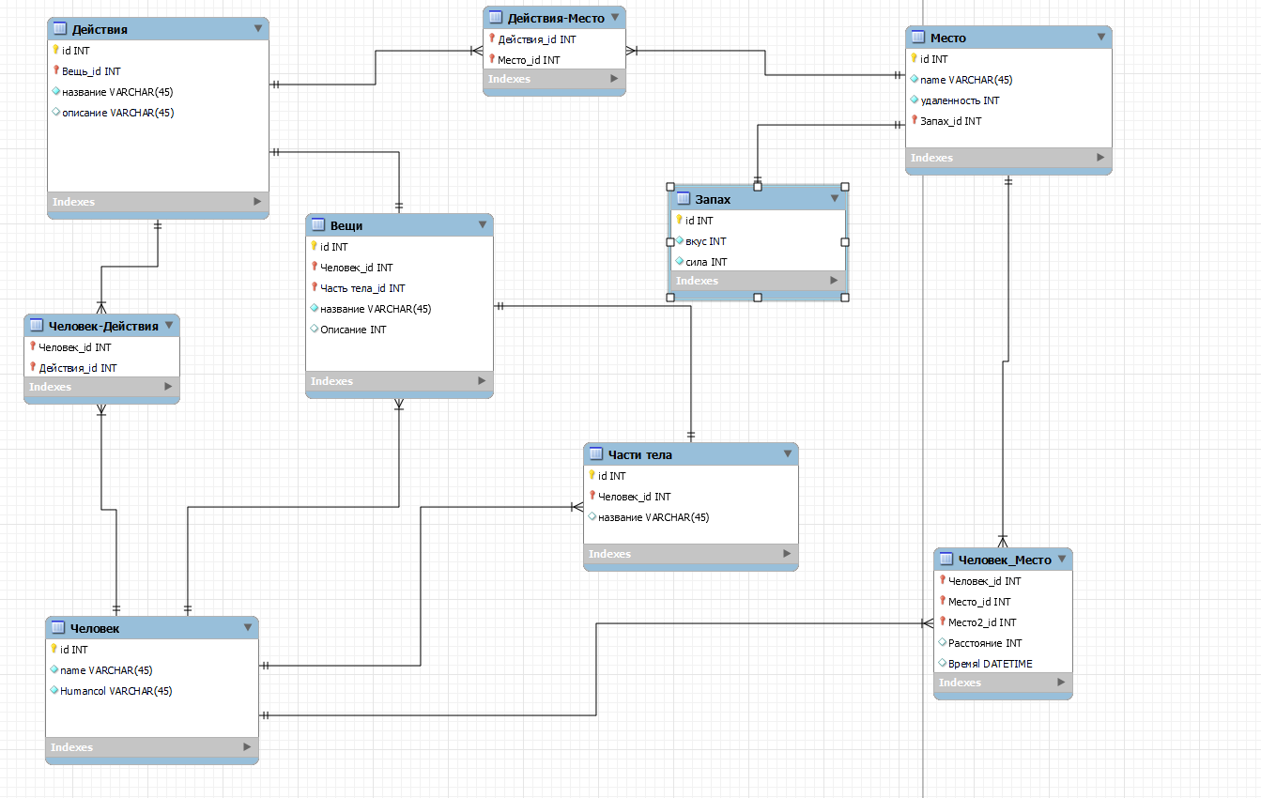

**Реализация даталогической модели на SQL:**

create table "Человек" (

"id" integer primary key,

"имя" varchar(30) not null,

"пол" boolean not null

);

create table "Запах" (

"id" integer primary key,

"вкус" integer not null,

"сила" integer not null

);

ALTER TABLE "Запах" ALTER COLUMN "вкус" TYPE varchar (30);

create table "Место" (

"id" integer primary key,

"имя" varchar(30) not null,

"удаленность" integer not null,

"Запах_id" integer references "Запах"("id")

);

create table "Части тела" (

"id" integer primary key,

"Человек_id" integer references "Человек"("id"),

"название" varchar(30)

);

create table "Вещи" (

"id" integer unique primary key,

"Человек_id" integer references "Человек"("id"),

"Часть_тела_id" integer references "Части тела"("id"),

"название" varchar(45) not null,

"описание" varchar(45)

);

create table "Действия" (

"id" integer primary key,

"Вещь_id" integer references "Вещи"("id"),

"действие" varchar(45) not null,

"описание" varchar(45)

);

create table "Человек-Действие" (

"Человек_id" integer references "Человек"("id"),

"Действие_id" integer references "Действия"("id"),

primary key ("Действие_id","Человек_id")

);

create table "Действие-Место" (

"Действие_id" integer references "Действия"("id"),

"Место_id" integer references "Место"("id"),

primary key ("Действие_id","Место_id")

);

create table "Человек-Место" (

"Человек_id" integer references "Человек"("id"),

"место_id" integer references "Место"("id"),

"место2_id" integer references "Место"("id"),

"Расстояние" varchar(45),

"Время(сек)" integer,

Check ("Время(сек)">0),

primary key("Человек_id", "место_id", "место2_id")

);

INSERT INTO "Человек" VALUES (1, 'Я', true);

INSERT INTO "Человек" ("id","имя","пол") VALUES (2, 'Моя копия', false);

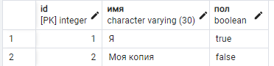

insert into "Запах" values (1, 'бензин', 75);

insert into "Запах" values (2, 'другой', 50);

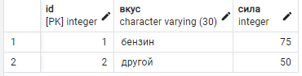

insert into "Место" values (1, 'место1', 10, 1);

insert into "Место" values (2, 'логово', 25, 2);

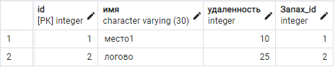

insert into "Части тела" values (1, 1, 'Рука');

insert into "Части тела" values (2, 1, 'Нос');

insert into "Части тела" values (3, 1, 'Ноги');

insert into "Части тела" values (4, 2, 'Ноги');

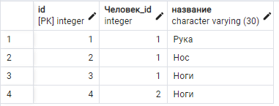

insert into "Вещи" values (1, 1, 1,'Фонарь', 'светит');

insert into "Вещи" values (2, 2, 1,'внимание', 'обратить');

insert into "Вещи" values (3, 2, 2,'внимание', 'обратить');

insert into "Вещи" values (4, 1, 1,'проход', 'можно пройти');

insert into "Вещи" values (5, 1, 2,'проход', 'можно пройти');

insert into "Вещи" values (6, 2, 1,'впечатление', 'эмоции');

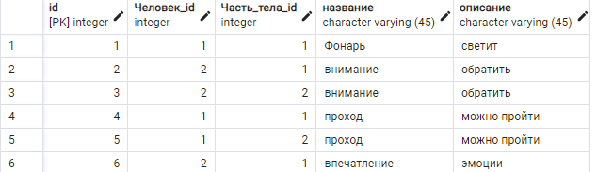

insert into "Действия" values (1, 1, 'светит', 'при включенном фонаре что-то видно');

insert into "Действия" values (2, 2, 'обратил внимание', 'узнал что-то');

insert into "Действия" values (3, 3, 'обратил внимание', 'узнал что-то');

insert into "Действия" values (4, 1, 'создалось впечатление', 'появились эмоции');

insert into "Действия" values (5, 4, 'пройти', 'новая локация');

insert into "Действия" values (6, 5, 'оказаться', 'новая локация');

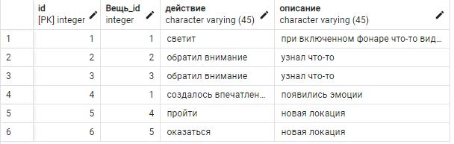

insert into "Человек-Действие" values (1,1);

insert into "Человек-Действие" values (1,2);

insert into "Человек-Действие" values (1,4);

insert into "Человек-Действие" values (1,5);

insert into "Человек-Действие" values (2,3);

insert into "Человек-Действие" values (2,6);

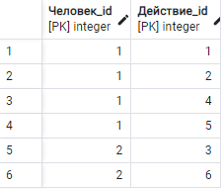

insert into "Действие-Место" values (1,1);

insert into "Действие-Место" values (2,1);

insert into "Действие-Место" values (3,1);

insert into "Действие-Место" values (4,1);

insert into "Действие-Место" values (5,2);

insert into "Действие-Место" values (6,2);

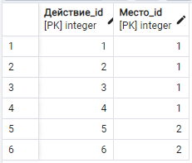

insert into "Человек-Место" values (1, 1, 2, 10, 25);

insert into "Человек-Место" values (2, 1, 2, 11, 35);

insert into "Человек-Место" values (1, 2, 2, 10, 25);

insert into "Человек-Место" values (1, 2, 2, 11, 35); //check for error

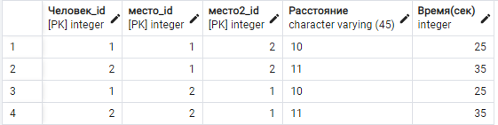

select count("Действие-Место"."Действие_id") as "Количество", (Место.id) as "Место" From Место full join "Действие-Место" on Место.id = "Действие-Место"."Место_id" group by Место.id;

Мы получаем количество действий в каждом месте

**Вывод:** На основе предоставленной предметной области, я определил основные объекты и организовал их в соответствии с определенными категориями. Кроме того, я разработал информационную модель и модель данных для данной предметной области, а также реализовал базу данных согласно даталогической модели с использованием SQL.